Excursion à Orléans le jeudi 19 mars 2026

22 personnes participent à cette journée.

Nous démarrons la visite guidée de la ville par une belle matinée ensoleillée.
Notre guide nous attend sur le parking du boulevard Pierre Segelle. Cet homme fut résistant, déporté, puis maire de la ville et ministre.

Nous faisons une brève halte dans la rue des Bons Enfants au niveau d’un parc dit Campo Santo. C’était auparavant une place qui date du XIIème siècle qui fut entourée d’arcades au XVème siècle.

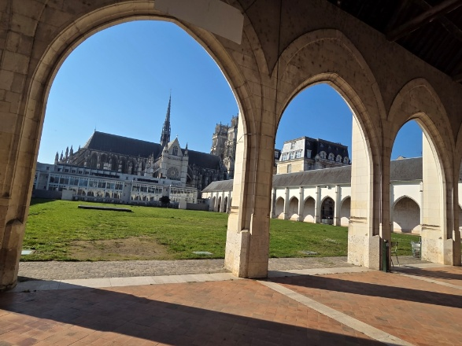
Au Moyen-âge elle était occupée par un cimetière. On implantait à cette période des petits cimetières proches des lieux de culte.
Au XVIIIème, la loi hygiéniste impose de déplacer et construire des cimetières plus grands et à l’extérieur des villes.
Au XIXème, cet endroit devient alors la place d’un marché, avec une halle en fer forgé qui sera détruite en 1960.

On remarque que cette place est entourée sur trois faces par des arcades qui seront classées en 1913. La 4ème face est occupée par un bâtiment moderne « le furoncle d’Orléans », qui abrite l’Ecole des Beaux-Arts en 1970.

Nous arrivons ensuite sur « les Champs Elysées « de la ville, représentés par deux rues parallèles : les rues Théophile Chollet et Fernand Rabier, construites au XXème. On y a construit des maisons en briques dans les années 20-30.

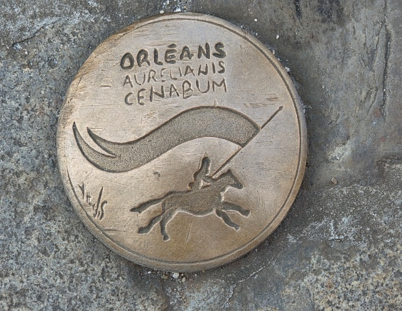

Nous franchissons les rails de la ligne du tramway construit en 2012. La 1ère ligne fut inaugurée en 2000. On remarque des passages cloutés avec les trois noms de la ville, dont celui de Jeanne d’Arc, figure emblématique d’Orléans.

Nous arrivons à l’ancienne Mairie, l’Hôtel Groslot sur la place de l’Etape.
C’est un hôtel particulier construit au milieu du XVIème siècle, qui servit de mairie de 1790 à 1981. Jacques Groslot, qui était maire, fit construire ce bâtiment.
C’est le 2ème Hôtel de ville.
En 1981, la Mairie déménage dans le bâtiment situé en face.
C’est un hôtel qui se visite gratuitement, servant pour les cérémonies et les mariages.
Sa façade est en briques rouges, matériau beaucoup utilisé aux XVème et XVIème, car la renaissance veut faire oublier le Moyen-âge.
Dès le XIVème, Orléans devient ville royale avec le fils cadet du roi qui devient le duc d’Orléans.
Sur les façades latérales, on observe les emblèmes royaux :
- à droite :
- la salamandre, emblème de François 1er
- H et M entremêlés, emblème de Henri IV et Margot puis Catherine de Médicis
- emblème de Charles IX
- à gauche :
- fleur de lis, soleil et lune pour François II
- 3 couronnes pour Henri II
- porc épic couronné pour Louis XII.

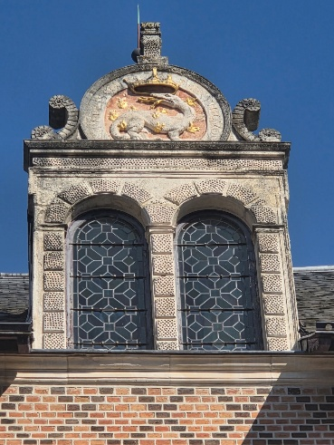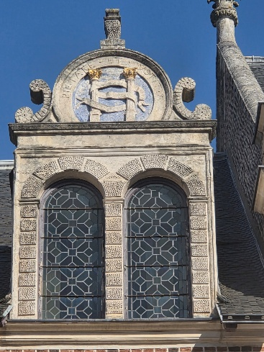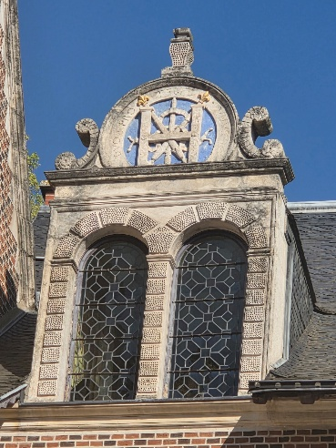

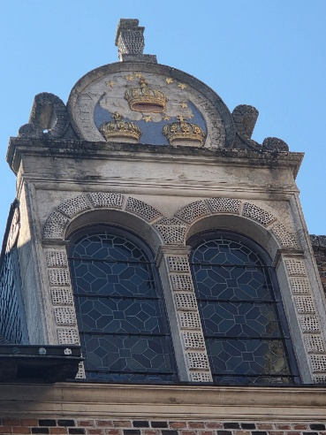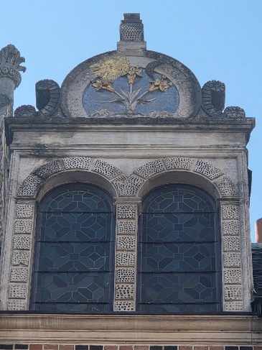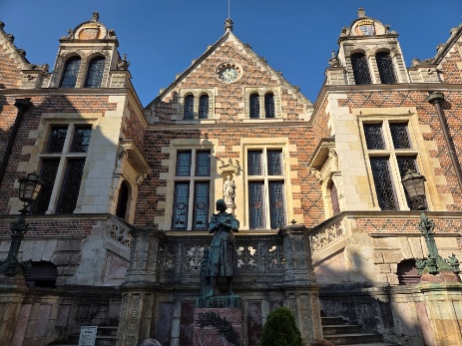

La statue de Jeanne d’Arc dans la cour est une copie en bronze réalisée par Marie d’Orléans, fille de Louis-Philippe et décedée de tuberculose. Elle réalisa cette statue en marbre exposée au Louvre. On remarque les trous dans sa jupe liés aux bombardements des allemands, puis des alliés.
L’hôtel a été complétement restauré, mais pas la statue qui rappelle ainsi cette guerre.
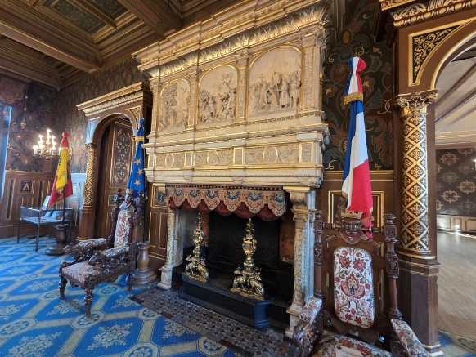
Après avoir gravi un escalier, nous entrons dans le salon d’honneur ou salon Jeanne d’Arc où Jeanne est représentée sur un grand tableau par Pierre Auguste Pichon, qui est une copie dont l’original peint par Ingres est exposé au Louvre.

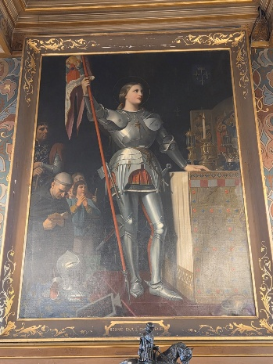
Jeanne assiste au sacre de Charles VII, on aperçoit, très légérement dessinée, une auréole qui a été faite ultérieurement.
En dessous est exposée une statue en bronze, maquette livrée par Marie d’Orléans pour

un concours. Elle ne sera pas retenue car le thème est trop violent et représente un soldat anglais agonisant au pied du cheval. De plus, Marie décède en 1839. Certains interprètent differemment : Jeanne s’appitoie sur un soldat anglais qui gémit.
Au-dessus de la cheminée, sont représentés la bataille du 7 mai 1429, puis la libération d’Orléans le 8 mai, et le sacre de Charles VII à Reims.
Tous les rois de France sont couronnés à Reims, le 1er étant Clovis en 496 à l’exception de Henri IV en 1589, qui sera couronné à Chartres en pleine guerre de religion.

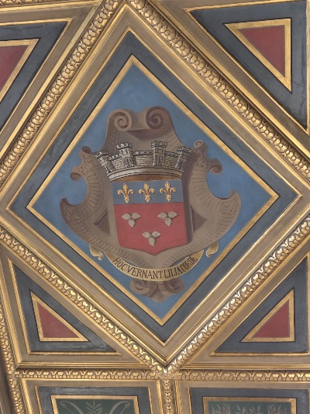

Au plafond figure l’emblème de la ville avec les murailles, des bandes rouges et bleues, des fleurs de lis et un ruban où on lit la devise de la ville : « de ce cœur orléannais fleuri le lis ».

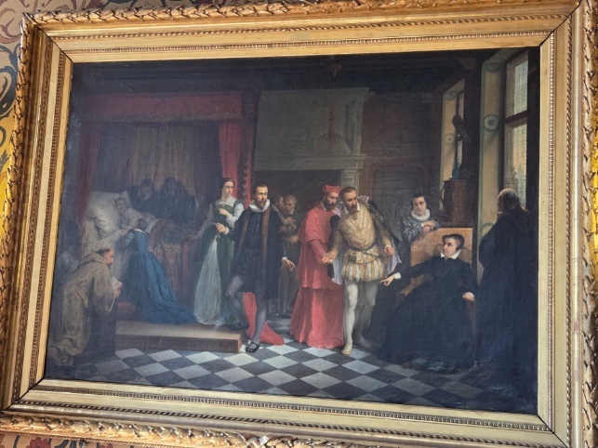
Nous entrons dans la salle des mariages, qui présente un mobilier du XIXème et un tableau datant de 1865, représentant François II au lit agonisant. Il est mort le 5 décembre 1560 dans cette pièce. Il a régné 16 mois ! Il se rendait aux Etats Généraux qui se tiendront à Orléans en 1560.
En octobre- novembre, il a une otite qui se complique d’un abcès au cerveau. Ambroise Paré, ici représenté, mais en réalité déjà reparti

à Paris à la mort du roi, avait été appelé par Catherine de Médicis qui refusera la trépanation pour son fils car, dit-elle : « seul D. a le droit de regarder dans la tête d’un roi ». Son agonie durera 16 jours.
Lui succéderont Charles IX qui a 10 ans, et Catherine de Médicis assurera la régence, puis Henri III.
Ce sera la fin de la dynastie des Valois. Henri IV inaugure la dynastie des Bourbons.
Sur ce tableau, on repère en rouge le Cardinal de Lorraine et le Duc de Guise, chef des catholiques. Les guerres de religion débutent en 1562. Au pied du lit, la femme de François II, Marie Stuart en robe bleue qui sera reine d’Ecosse. Catherine de Médicis est assise près d’une fenêtre en robe noire. On remarque que la disposition de la pièce n’est pas exactement la même, la cheminée a été déplacée avec un rajout pour le bureau du Maire.

On passe ensuite dans la salle du Conseil qui a servi jusqu’en 1980. Une tradition toujours respectée consiste à inscrire les noms des maires successifs sur une plaque en marbre, puis sur les murs. Le mobilier est du XIXème, chaque chaise porte l’emblème de la ville et les tables sont reouvertes de cuir de Cordoue.
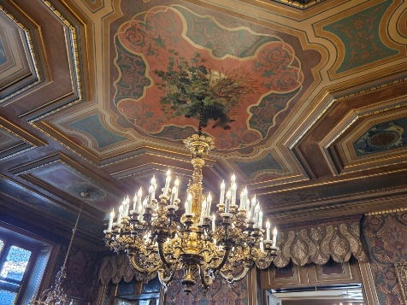
Au plafond sont représentés les 3 plus grandes richesses de la ville :
- l’épi de blé des plaines de la Beauce, grenier à blé de la France
- la pomme de pin avec la sylviculture, car la région abrite 50 000 ha de forêts.
- la vigne entourait la ville dans l’Antiquité et produisait des vins très réputés.

Avec l’agrandissement de la ville, la vigne produit un vin aigre servant à la fabrication de vinaigre. Il n’y a plus qu’une seule vinaigrerie : Martin Pouret. Sur la cheminée, un buste de Marianne du XIXème/XXème présente un style romantique.
A coté, le salon rose sert pour de petites réunions.

Nous poursuivons la visite vers la Cathédrale Sainte-Croix. Elle mesure 88m de hauteur et présente 2 tours qui portent une couronne posée pendant la Révolution française. Quatre statues d’ange sont réparties sur ces couronnes pour les alourdir en raison du vent qui est important dans cette ville.
L’un des anges est tombé et a été restauré puis placé à l’entrée de la cathédrale. Une copie a été replacée sur la couronne.
Cette cathédrale ressemblait à Notre-Dame de Paris et c’est pour cette raison que l’on a coiffé les tours de couronnes.
La fléche date de 1858, et fut confectionnée par l’architecte Emile Boeswillwald et le charpentier Auguste Bellu. Elle inspira Viollet Le Duc qui fit appel au même charpentier pour sa construction.
Son point culminant est de 114m, ce qui l’a met en 4ème position.
1ère la cathédrale de Rouen avec 151m, 2ème celle de Strasbourg avec 142m et 3ème celle de Chartres avec 115m. Notre-Dame ne mesure que 87m !

Sur la place Saint-Croix , Philippe Le Bel pose la 1ère pierre de la cathédrale en 1287, mais elle sera inaugurée en1829, soit 5 siècles plus tard !

La cathédrale n’a jamais été consacrée car au IVème, l’évèque d’Orléans voulait la reconstruire, mais la main de D. est apparue pour bénir le lieu. La cathédrale conserve des reliques de la Sainte-Croix.

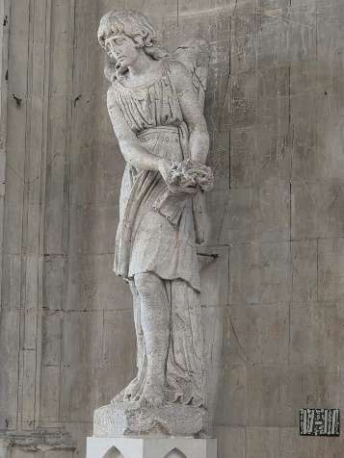
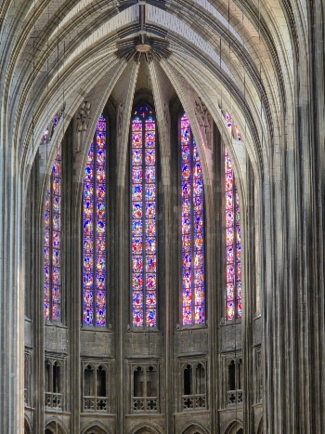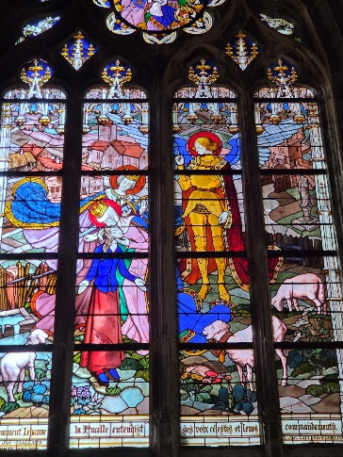

En entrant dans la cathédrale, on retrouve l’ange. Sa superficie est de 6000 m², sa longueur de 140m, sa largeur de 50m et sa hauteur sous voûte est de 33m.
La nef présente de chaque côté cinq vitraux qui se lisent de gauche à droite. Ils exposent la vie de Jeanne d’Arc, et datent du XIXème.
On observe une maquette d’origine de la cathédrale, en bois de hêtre. Ce projet d’origine présente une façade différente sans les couronnes.
Au sol, on trouve des traces de dessins correspondant au plan à suivre pour les ouvriers. Il est très rare d’en trouver !

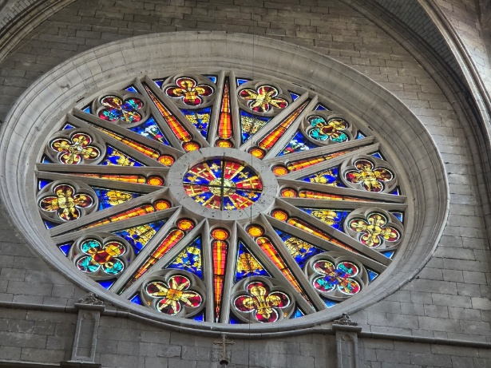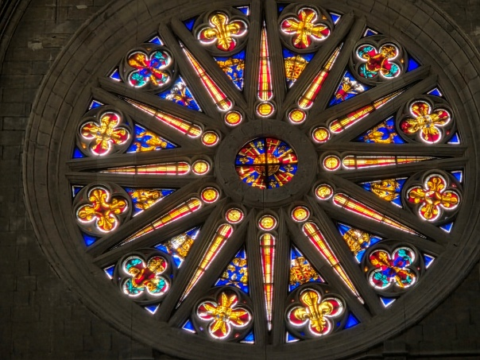

Les vitraux dans le transept datent du XVIIème. Ils présentent deux magnifiques rosaces : l’une jaune car le soleil se léve à l’est et l’autre orange car le soleil se couche à l’ouest. Elles ont été faites sous le règne de Louis XIV.
Autour de l’autel, quatre piliers assurent la solidité de l’édifice et soutiennent la flèche.

Les guerres de religion ont causé beaucoup de destructions. En 1562, les protestants s’emparent de la cathédrale mais en 1568, suite à des négociations, ils doivent la rendre aux catholiques. Dans la nuit du 23 au 24 mars 1568, ils détruisent la cathédrale en mettant de la poudre à canon dans les piliers . La cathédrale est détruite à 70%. Le 18 avril 1601, Henri IV décide de la reconstruire aux frais de la couronne de France. La construction est homogène malgré toutes les destructions. Seul le chœur est du Moyen-âge. La cathédrale présente un style assez contemporain au XIXème, à la fin de sa construction.
Marcel Proust la trouvait très laide, tout comme Victor Hugo.

Les plus anciens vitraux datent de 1679, les plus récents du XIXème.
En hauteur, les vitraux sont blancs, neutres cat la couleur coûte cher et cela apporte plus de lumière.

Deux rétables dans le transept : rouge pour le Christ et bleu pour la Vierge. Ils sont en bois rouge de Russie, alors plus cher que l’or.

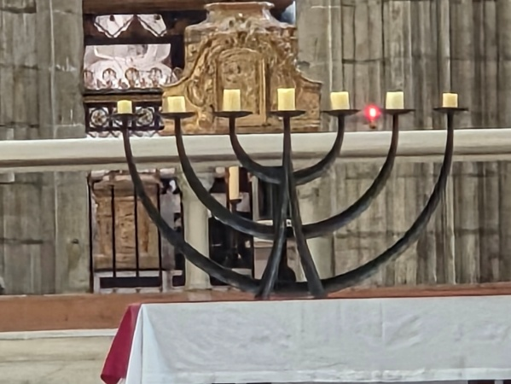
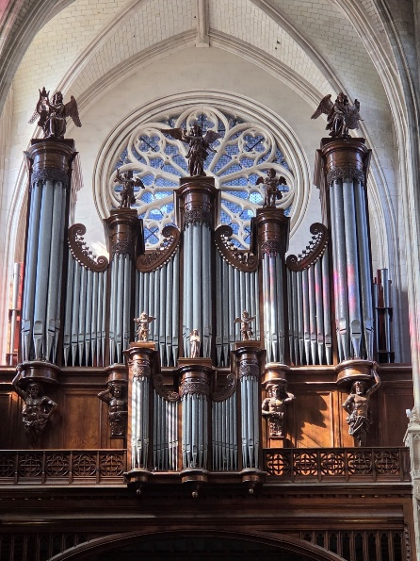

Curieusement on trouve un candélabre à 7 branches dans la cathédrale !
L’orgue a été emprunté à l’église Saint Benoît sur Loire, puis agrandi.

La cathédrale se trouve sur le chemin de Compostelle.

A l’extérieur, on trouve les vestiges des premiers remparts datant du IIIème, qui faisaient 25 ha. Ils ont été rasés au XIXème. Les anciens remparts suivaient le tracé des boulevards actuels.

Orléans est une ville ancienne, établie sur les bords de Loire dès l’époque gauloise, mais elle subira beaucoup de destructions et reconstructions au fil des siècles à cause de l’importance de la Loire et de son port car tout transitait par le fleuve, mais au XIXème le train remplace ce moyen de transport. Aujourd’hui il ne reste que les quais.

Proche de la cathédrale, la synagogue a été construite dans les années 80. C’est la chapelle de l’évéché qui a été transformée en synagogue. Le reste de l’ancien évéché sera transformé en centre communautaire Georges Lévy. Tout près se trouvent les jardins de l’Evéché.
Derrière la synagogue, le reste des bâtiments de l’Evéché sert de salles de réunion et appartient à la Mairie.

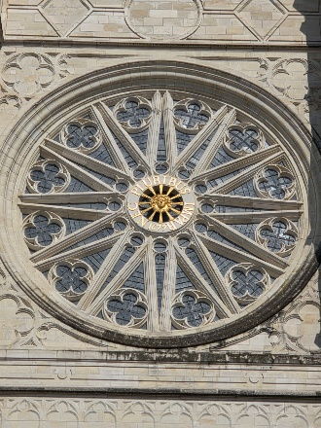

On contourne par l’extérieur la cathédrale qui est faite de pierre calcaire de Beauce qui noircit rapidement. Côté sud, on retrouve une des deux rosaces avec la tête et la devise de Louis XIV : « à lui seul, il en vaut plusieurs » ou « à nul autre pareil ».

Nous empruntons la rue Etienne Dolet, imprimeur sous François 1er, brûlé car il a imprimé des livres hérétiques de protestants. Il est considéré comme le 1er martyr pour la liberté de la presse.
Nous entamons la visite de la vieille ville, qui a une superficie de 25 ha, et passons devant l’église chrétienne protestante, de forme circulaire. Elle a été inaugurée en 1839. Elle occupe l’emplacement de l’église St Pierre Emport, démolie en 1830.
C’est en 1517 que naît le protestantisme, et Luther publie les 95 thèses qui contredisent le dogme catholique. Ce sera à l’origine des guerres de religion. En 1598, l’Edit de Nantes permet la liberté de culte et de conscience. L’Edit sera révoqué par Louis XIV par l’Edit de Fontainebleau en 1685. La Déclaration des Droits de l’Homme et du Citoyen en 1789 instaure la liberté de culte. Beaucoup de lieux de culte vont être construits.
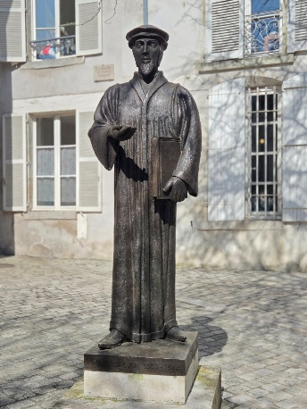

Sur la place, la statue de Calvin

Nous poursuivons dans la rue de Bourgogne, dite « rue de la Soif », qui allait jusqu’à Autun : c’est un axe principal. Le pavement du vieux centre-ville a été entièrement restauré. On compte 400 façades à pans de bois à Orléans. Le Val de Loire est inscrit au Patrimoine de l’UNESCO. Nous faisons une halte devant le n° 280 qui présente du torchis entre les pans de bois, alors que la maison au n°282 présente des briques entre le bois. Ces briques apparaissent au XVème. La brique permet d’endiguer les incendies. Elle est également le signe d’un niveau social plus élevé.
Tout le centre est pavé, dès qu’on trouve des chaussées goudronnées on sort du centre. Les panneaux de rue sont en pierre, avec le nom de rue gravé.

Sur la place Louis XI, on remarque une très petite statue du roi. Il aimait cette région et il sera inhumé avec son épouse Charlotte de Savoie dans l’abbaye royale à Cléry Saint-André.
Sur cette place, on remarque les vestiges de l’église Ste-Catherine qui aurait guidé Jeanne d’Arc.
Au XVème siècle, on comptait 136 églises mais beaucoup furent détruites. Il en reste 28 !
On passe devant une sculpture représentant une chouette, sur le parvis de la cathédrale on voyait une chauve-souris.
Au 32 de la rue Ste-Catherine, on admire l’Hôtel des Créneaux avec sa façade de style gothique et renaissance.
En 1386, le Conseil de la ville siège au Chatelet sur la Loire, puis à l’Hôtel des Créneaux avant d’être à l’Hôtel Groslot.
Actuellement, l’Hôtel des Créneaux est un bâtiment privé, qui abrite un conservatoire de danse et de musique.
L’hôtel Cabu abrite le musée archéologique.
On traverse la rue Jeanne d’Arc, créée au XIXème, qui aurait dû s’appeler rue des Bourbons, mais le roi Charles X, en 1830, venait d’abdiquer. C’est la 1ère femme qui donne son nom à une rue.

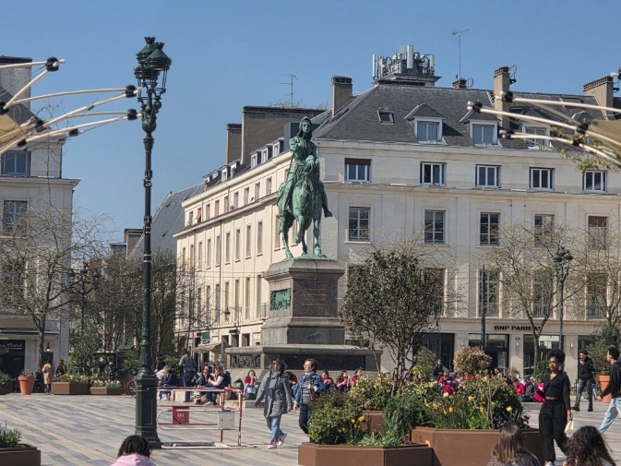
On arrive à la place du Martroi, dont le nom a deux significations, soit marché : la place est terminée au XVIème et devient une place publique, soit martyr car sur cette place avaient lieu les exécutions. On y trouve la statue de Jeanne d’Arc inaugurée le 8 mai 1855, œuvre du sculpteur Denis Foyatier. Jeanne est face à la cathédrale, dans le prolongement de la rue Royale.

A gauche, la rue Royale avec des arcades, datant du milieu du XVIIIème, relie le port d’Orléans à la Loire.
A droite, la rue de la République relie la place à la gare en 1843.

La visite terminée, nous prenons un excellent déjeuner dans le restaurant…. Sur cette même place.

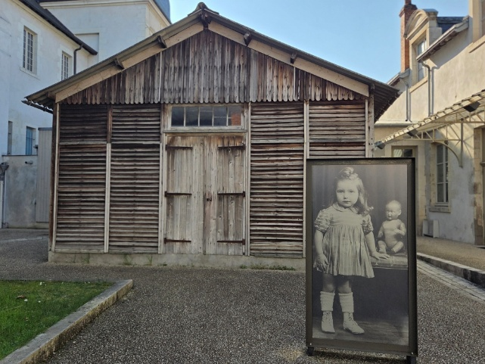

Visite au CERCIL-Musée-Mémorial des enfants du VEL D’HIV : c’est aussi le Centre d’histoire et de mémoire sur les camps de Beaune-La-Rolande, Pithiviers et Jargeau. Il est situé 45, rue des Bourdons-Blancs.

Julien Leclerc effectue avec nous la visite.
Ce centre a été créé en 1991 par Hélène Mouchard-Zay, fille du ministre, qui vient de décéder. Son but est de travailler sur ces trois camps.
Ces trois camps sont organisés de la même manière, avec des baraques de 180 m² en bois, destinées à la préparation de la guerre dans le cas où il y aurait des mouvements de population, pour accueillir des réfugiés de Paris, du nord et de l’est de la France. Ils n’ont jamais été utilisés à cette fin, mais pour recevoir des prisonniers de guerre, dès 1940 et gérés par les Allemands.
Les trois camps ont une superficie de 2 à 3 ha. Ils ont été cédés aux allemands par la France de Vichy !
Jargeau reçoit des nomades, Beaune-la-Rolande et Pithiviers des juifs dès 1940. Ils restent visibles jusqu’en 1950, où ils sont abandonnés. Les baraques sont mises en vente et sont visibles dans les campagnes alentour.
Celle exposée présente des traces de peinture, car elle a été acquise par un carrossier installé à Ladon. Seulement 10% de la structure est exposée.

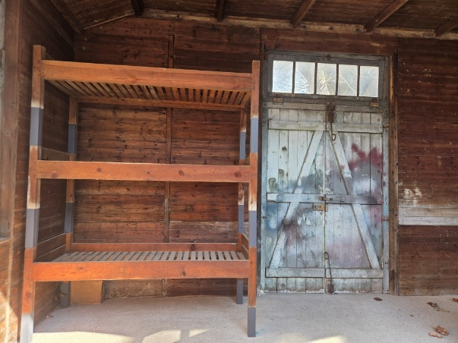
Dans chaque camp, il existait une vingtaine de baraques en bois assez résistantes, toutes aménagées de la même façon avec des lits superposés. Elles étaient faciles à monter et à transporter. Elles étaient prévues pour accueillir une centaine de militaires, d’où le caractère spartiate de leur aménagement. Leur destination a été modifiée ; elles n’étaient pas adaptées pour accueillir une population ! Elles ne protégeaient ni contre le froid ni contre la pluie. Les lits étaient recouverts de paille souvent humide, et peu renouvelée, les internés disposaient d’une couverture. A partir de 1941, elles sont surpeuplées et abritent jusqu’à 200 personnes !

La Rafle du billet vert le 14 mai 1941 dure un an, et concerne 34473 hommes. A partir de juillet 1942 jusqu’à septembre 1942, la rafle va concerner des femmes et des enfants, puis seulement les enfants qui se retrouvent seuls ! La première année, la santé des internés est mise à mal et les pertes de poids sont importantes.
Tout a été fait dans la précipitation, rien n’a été organisé, les soins des internés ne sont absolument pas pris en compte !
Dès 1941, on est dans une logique de déportation.

En 1990, suite à des actes antisémites, on prend conscience qu’il faut entreprendre un travail sur le cas des juifs de France internés dans ces camps, ainsi que sur celui des nomades, car il reste peu de traces ! A Pithiviers, on remarque la rue du Camp, mais plus aucun bâtiment. Ils ont été remplacés par des résidences nouvelles, tandis qu’à Jargeau et à Beaune-la-Rolande on y trouve des établissements scolaires situés exactement à leur emplacement !

Les trois camps étaient gérés par la Préfecture du Loiret.
Dès 1946, il y a des commémorations et une prise de conscience progressive par les élus, les associations et les anciens déportés.
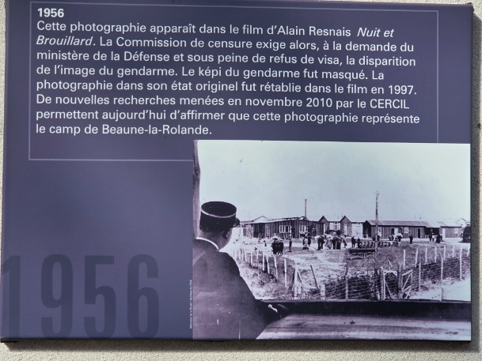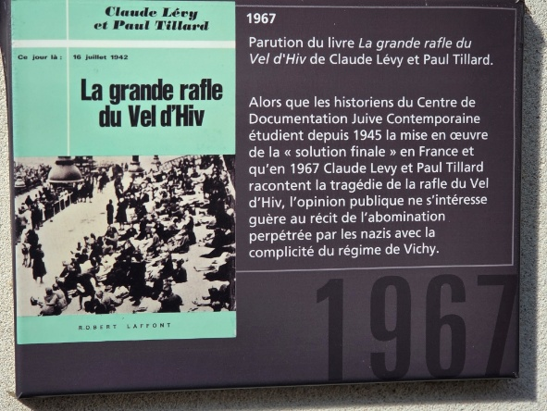

Mais la silhouette du gendarme sur l’affiche de « nuit et brouillard » est effacée, et ne réapparaît qu’en 1997 !
En 1967, paraît le livre : « La grande rafle du Vel d’Hiv » par Claude Lévy et Paul Tillard.

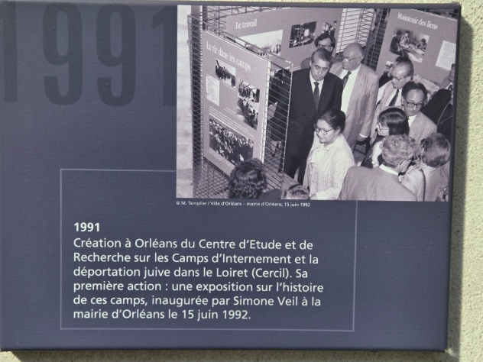

Le 15 juin 1992, Simone Veil inaugure la 1ère exposition sur le site.
Le discours de Jacques Chirac en 1995 reconnaît la collaboration de la France.

Le musée est organisé par ordre chronologique.
C’est un lieu d’archives, qui relate l’histoire de ces familles avant leurs arrivées en France, mais aussi pendant et après.

Il présente l’organisation du régime de Vichy avec les lois de Vichy issues du Conseil des ministres, qui ne seront pas discutées par l’Assemblée nationale et validées par le Maréchal Pétain. Elles présentent tout un volet de persécution et d’antisémitisme.
Ainsi, dès l’été 1940, les propos antisémites ne sont plus interdits dans la presse.
15 ordonnances concernant les juifs sont publiées entre 1940 et 1943.
Le 3 octobre 1940 définit le statut des juifs, pas exactement sur les mêmes critères que les nazis : « des grands-parents juifs suffisent à définir qui est juif. Toute personne qui n’est pas juive doit le prouver ! ».
A l’été 1940, les juifs ne peuvent plus accéder à l’Université. L’accès à la citoyenneté, aux métiers de professeur, est interdit. Les juifs perdent leurs droits civiques. La fréquentation des commerces par un juif est réglementée, voir interdite.
Dès 1940, afin d’établir un recensement de la population juive, les personnes sont obligées de se faire connaître. On recense 300 000 personnes, dont 200 000 vivent dans le Département de la Seine.
C’est parfois lors de leur arrestation que les personnes apprennent qu’ils sont juifs.

Des carnets anthropométriques avec photo et empreintes de toute personne nomade de plus de 6 ans sont établis, ce qui va faciliter leur internement. Ils concernent une multitude de cultures : forains, tziganes, roms, manouches… Un carnet familial est établi pour les enfants de moins de 6 ans.
Les nomades seront internés à Jargeau de mars 1941 au 31/12/1945. En réalité, les internements seront définitivement arrêtés en juin 1946 ! Les nomades ne sont plus considérés comme des individus dangereux, mais le carnet persiste jusqu’en mai 1969 !
1400 personnes dites nomades, françaises car ils avaient un carnet, seront ainsi internées pendant plusieurs mois, voire années, dans des conditions très difficiles. Ils n’ont plus de contact avec l’extérieur cat toute la famille est internée, on leur prend toutes leurs affaires.
300 personnes sont encore présentes à la fermeture de Jargeau.
Les photos sont très « propres » et pas très proches de la réalité.
Les hommes étaient sollicités pour aller travailler en Allemagne, ce qui permettait la libération de leur famille, mais cela ne fonctionnait pas pour tout le monde.
On pouvait sortir du camp si on obtenait un emploi et un logement, ce qui n’était pas facile à réaliser sans une aide extérieure, puisque toute la famille était internée.
La France n’aurait livré aucun nomade, aucun n’aurait été déporté. Ceux qui ont été déportés étaient belges dans le camp de Malines.
Ils ont souvent servi à aménager des camps pour les visites de la Croix Rouge.
Il y aura une révolte des tziganes et tous seront exterminés.

L’organisation est souvent très différente pour les juifs.
En octobre 1940, un fichier des juifs est établi avec nom, prénom et adresse.
Il permet la rafle du billet vert le 14/05/1941, sous forme d’une convocation dans différents lieux, remise en main propre. 6500 hommes seront convoqués, mais seulement 3547 vont répondre à cette convocation.
Au gymnase Japy, sur 1000 hommes convoqués, 800 se sont présentés.
50% des hommes se sont au total présenté.
Pourquoi ? Certains se méfiaient ?

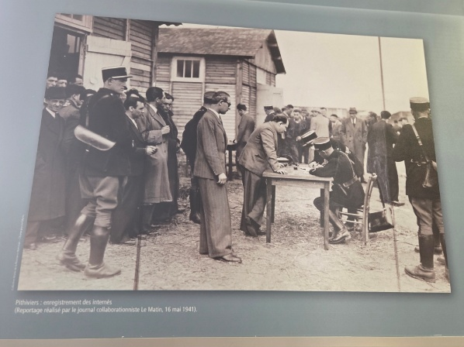
Des bus les ont transportés à la gare d’Austerlitz en direction des camps de Pithiviers et de Beaune la Rolande, où ils seront enregistrés.
Le motif invoqué était : « surnombre pour l’économie nationale ».
1700 hommes à Pithiviers, 2000 à Beaune La Rolande.

Des photos de propagande les montrent avec du pain, souriants comme s’ils allaient camper !
Certains ont servi dans l’armée, notamment avec Pétain. Ils n’ont rien fait de répréhensible et ne sont pas inquiets les premiers mois.
300 à 400 hommes seront d’ailleurs libérés, puis les Allemands stoppent leur libération.
A l’été 1941, les Allemands ouvrent le camp de Drancy pour la rafle du XIème où 4000 juifs, hommes, étrangers seront arrêtés. Puis ce sera la rafle des notables en décembre 1941, qui concerne des juifs français.

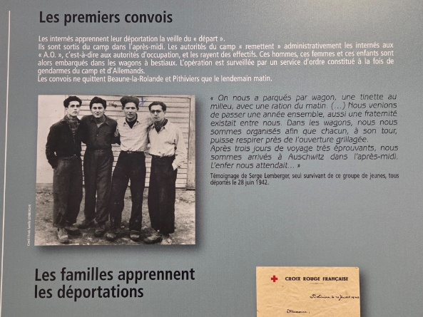
Les hommes du billet vert resteront internés un an. Ils doivent écrire à leurs proches en français, certains ne parlaient que yiddish ! Certains arrivent à soudoyer les gendarmes. Les hommes créent des objets pour leurs enfants : bateaux, porte-plumes sont exposés dans les vitrines. Ils organisent des activités : telles des expositions, du théâtre ouvert également aux habitants. Ainsi, il reste le chant de Pithiviers qu’on écoute dans le musée.

Il existe une commission culture pour maintenir le calme dans le camp. Certains avaient des permissions et revenaient au camp. Beaucoup étaient liés au parti communiste. Il existait une certaine solidarité.

Le 20 janvier 1942, un compte-rendu de réunion des nazis met au point l’extermination des juifs d’Europe. Les camps de concentration sont au cœur de l’organisation.
En février 1942, il y a des négociations entre Berlin et Vichy. L’Allemagne demande de livrer 100 000 juifs.
On doit vider les camps du Loiret vers les camps de concentration.

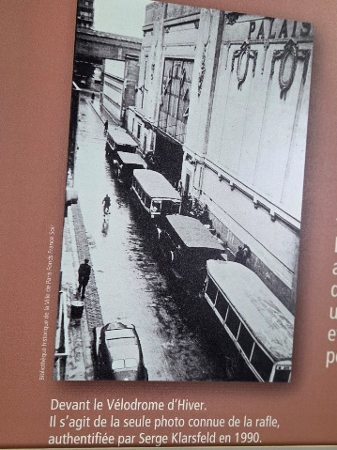

En avril 1942, la France livre les juifs et en juillet 1942, se déroule la rafle du Vel d’Hiv. L’objectif est de ramasser 25 000 personnes. Cette rafle est organisée par la France !
La rafle du Vel d’Hiv des 16 et 17 juillet 1942 va concerner 4115 enfants. 76000 personnes, dont 11400 enfants, seront assassinés à Auschwitz.
C’est la seule photo connue de la rafle de juillet 1942, qui montre des bus au pied du Vélodrome d’hiver. Il faut noter la collaboration consciente de ce qui est en train de se dérouler !!

On arrête les hommes et les femmes de plus de 18 ans jusqu’à 50/60 ans.
En octobre 1940, le 1er recensement ne concernait que les hommes, en 1941 il inclut les femmes et précise la présence des enfants.
En ce qui concerne les enfants, deux options :
- soit on ne sépare pas les femmes des enfants
- soit on les met dans les orphelinats.
Mais on recense 4000 enfants pour 300 places dans les orphelinats !
Comment s’occuper des enfants ?

13 000 personnes seront arrêtées par un binôme civil/uniforme, dont 4115 enfants entre le 16 et le 17 juillet 1942, mais on est loin des chiffres à atteindre !
5000 personnes sont envoyées à Drancy, les autres, surtout des femmes et des enfants, sont internées au vélodrome.

A la fin de la guerre, ce sont les collabos qui seront envoyés au vélodrome.

Le vélodrome a été choisi, car c’est un lieu complétement fermé. Les personnes y restent cinq jours. Mais tout doit rester secret. Il n’y a aucune photo d’enfant.

Dans le rapport de stage d’une jeune infirmière, Marie-Louise Blondeau, elle ne dit rien mais elle évoque les problèmes rencontrés auprès de sa mère.

Les enfants seront séparés de leurs mères dans les deux premières semaines d’août dans les deux camps. Ils sont désormais seuls.
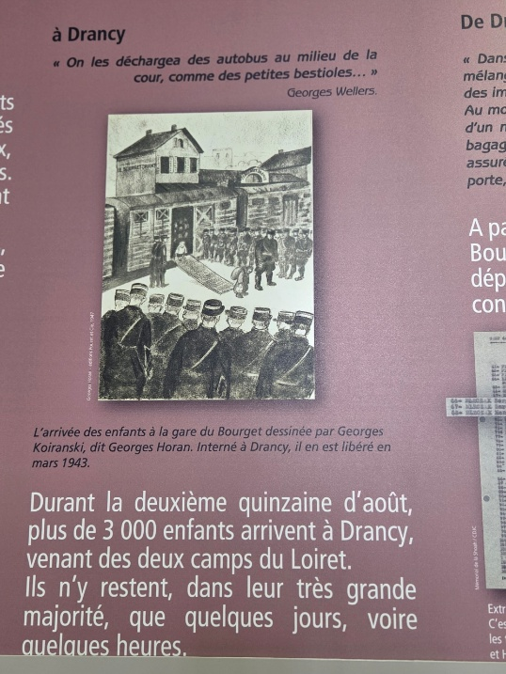
Le 13 août 1942, il y a un accord entre l’Allemagne et le régime de Vichy pour déporter les enfants.
Le droit du sol a été revu par le régime de Vichy et dit que le choix de devenir français est possible à partir de 21 ans.
A la fin août 1942, ce sont les communistes qui sont internés à Drancy.

Histoire d’Anette Krajcer
A l’été 1942, elle est séparée de sa mère, transférée à Drancy, mais une tante a vu son nom et a réussi à l’effacer ; elle n’a pas été déportée.

Les héritiers, les enfants des internés, sont sur des photos qui présentent des objets souvent fabriqués par leurs pères tels que des coupe-papiers ou des porte-plumes qui sont exposés dans les vitrines.

Il y a peu de juifs dans le Loiret (800 environ) mais les nomades étaient natifs du Loiret, ce n’est pas le cas des hommes du billet vert.

La visite se termine dans la salle du Mémoriel des enfants du Vel d’Hiv :

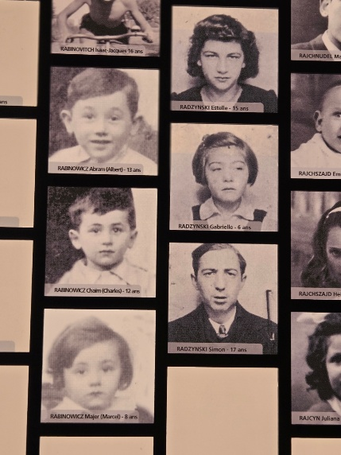
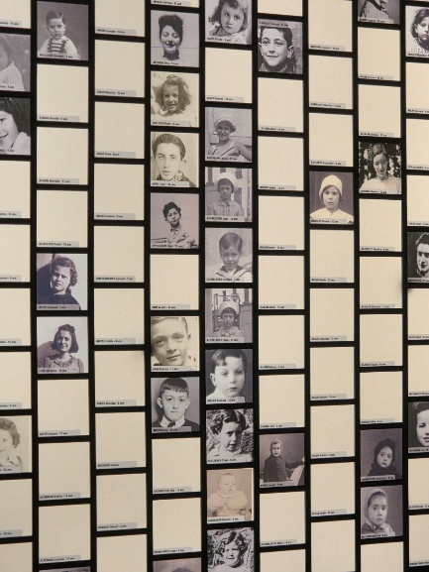
4400 cases représentent un enfant avec parfois sa photo, son nom, son prénom. La base s’appuie sur les listes de déportation.
Il y a un travail permanent de recherche, suivi de vérification pour trouver les enfants et leurs coordonnées authentiques.

